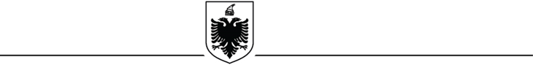

**REPUBLIKA E SHQIPËRISË**

**MINISTRIA E EKONOMISË, KULTURËS DHE INOVACIONIT**

THIRRJE E HAPUR PËR PAVIJONIN SHQIPTAR

NË BIENALEN NDËRKOMBËTARE TË ARTIT, EDICIONI 61të , VENECIA 2026

Formular Aplikimi

EMRI I STUDIOS/EKIPIT: EMRI, MBIEMRI I DREJTUESIT TË EKIPIT: EMRAT DHE FUNKSIONET E ANËTARËVE TË TJERË TË EKIPIT/STUDIOS:

1.

2.

3.

4.

TITULLI I PROJEKTIT TË PROPOZUAR:

ADRESA E PLOTË:

EMAIL: TELEFON: LISTË E MATERIALEVE TË DORËZUARA:

Formulari i Aplikimit

Sinopsis, max 1000 fjalë dhe imazh/e

Portofoli i punëve

CV-të e anëtarëve të ekipit (PDF, max një faqe A4)

DEKLARATA E TË DREJTËS SË AUTORIT

Me anën e të cilës deklaroj se të gjitha materialet e dorëzuara janë të miat dhe nuk cënojnë TË DREJTAT E PRONËSISË INTELEKTUALE të një pale të tretë.

DATA NËNSHKRIMI